BAB II
ANALISIS DAN PERANCANGAN

2.1 Definisi Sistem
Sistem adalah kumpulan dari elemen-elemen yang saling berinteraksi untuk mencapai tujuan tertentu. Sistem dapat dikatakan juga kumpulan elemen-elemen yang saling terkait dan bekerja sama untuk memproses masukan (input) yang ditujukan kepada sistem tersebut dan mengelolah masukan tersebut sampai menghasilkan keluaran (output) yang diinginkan. Elemen-elemen yang terdapat dalam sistem meliputi: tujuan sistem, batasan sistem, lingkungan luar sistem, input, pengolah sistem, output dan penghubung sistem.
Tahap analisis dan perancangan adalah tahap yang harus dilakukan sebelum tahap penyelesaian yaitu dengan mendefinisikan kebutuhan-kebutuhan dan juga mengkonfigurasikan komponen-komponen perangkat lunak dan perangkat keras dari sistem.
Suatu sistem pasti mempunyai tujuan (goal) atau sasaran (objective). Kalau suatu sistem tidak mempunyai sasaran, maka operasi tidak akan ada gunanya. Sasaran dari sistem sangat menentukan sekali masukan yang dibutuhkan sistem dan keluaran yang akan dihasilkan sistem. Suatu sistem dikatakan berhasil bila mengenai sasaran atau tujuannya.

2.2 Analisa Kebutuhan
Kebutuhan sistem dalam membangun Sistem Informasi Pengolahan Data Pembelian Dan Penjualan Mebel “Mustika Jati” di JEPARA ini diperlukan perangkat keras (Hardware) dan perangkat lunak (Software) yang mendukung yaitu :

2.2.1 Perangkat Keras (Hardware)
Merupakan peralatan fisik atau komponen sendiri secara umum, yang digunakan untuk memproses data yang terdiri dari masukan (input), proses dan keluaran (output). Perangkat keras (Hardware) yang digunakan sebagai pendukung memiliki spesifikasi :
- Prosesor intel pentium 4
- RAM 256MB
- Perangkat masukan : mouse, keyboard
- Perangkat keluaran : printer, monitor
- Simpanan : harddisk 80GB

    - Perangkat Lunak (Software)
Merupakan faktor utama dari system komponen, karena tanpa adanya perangkat lunak perangkat keras pada komponen tidak dapat dioperasikan. Adapun system yang mendukung adalah :
- System : Microsoft Access XP
- Pengembangan:
DBMS : Database desktop
Programming : Delphi 7

2.3 Perancangan Tabel
Pada sistem ini terdapat 7 tabel sbb:
- tabel pemasok (Pemasok.dB)
- tabel beli (Beli.dB)
- tabel detail beli (DetailBeli.dB)
- tabel barang (Barang.dB)
- tabel jual (Jual.dB)
- table detail jual (DetailJual.dB)
- table pelanggan (Pelanggan.dB)

    - Tabel Pemasok
Nama Tabel : Pemasok.dB
Kunci Primer : Kd_Pemasok

Kunci Tamu : -
Fungsi : untuk menyimpan tabel pemasok

Tabel 2.3.1 Struktur Tabel Pemasok
No | Nama | Tipe | Lebar | Keterangan
1 | Kd_Pemasok | Alpha | 5 | Kode Pemasok
2 | Nm_pemasok | Alpha | 45 | Nama Pemasok
3 | Alamat | Alpha | 60 | Alamat Pemasok
4 | Kota | Alpha | 45 | Kota Pemasok
5 | NoTelp | Alpha | 15 | Nomor telepon

2.3.2 Tabel Beli
Nama Tabel : Beli.dB
Kunci Primer : No_Beli

Kunci Tamu : -
Fungsi : untuk menyimpan tabel beli

Tabel 2.3.2 Struktur Tabel Beli
No | Nama | Tipe | Lebar | Keterangan
1 | No_Beli | Alpha | 5 | Nomor Pembelian
2 | Kd_Pemasok | Alpha | 5 | Kode Pemasok
3 | Tgl_beli | Date |  | Tanggal Pembelian
4 | TotalBeli | $ |  | Total Pembelian

2.3.3 Tabel Detail Beli
Nama Tabel : DetailBeli.dB

Kunci Primer : No_Det_Beli

Kunci Tamu : No_beli dan Kd_Barang
Fungsi : untuk menyimpan tabel detail beli

Tabel 2.3.3 Struktur Tabel DetailBeli
No | Nama | Tipe | Lebar | Keterangan
1 | No_Det_Beli | + |  | Nomor Detail Beli
2 | No_Beli | Alpha | 5 | Nomor Pembelian
3 | Kd_Barang | Alpha | 5 | Kode Barang
4 | JumlahBeli | N |  | Jumlah Barang Yang Dibeli
5 | Hrg_Beli | $ |  | Harga Barang Yang Dibeli
6 | HargaJual | $ |  | Harga Barang Yang Dijual

2.3.4 Tabel Barang
Nama Tabel : Barang.dB
Kunci Primer : Kd_Barang

Kunci Tamu : -
Fungsi : untuk menyimpan tabel barang

Tabel 2.3.4 Struktur Tabel Barang
No | Nama | Tipe | Lebar | Keterangan
1 | Kd_Barang | Alpha | 5 | Kode Barang
2 | Nm_Barang | Alpha | 25 | Nama barang
3 | Satuan | Alpha | 15 | Satua Barang
4 | Jumlah | N |  | Jumlah Barang
5 | Hrg_Jual | $ |  | Harga Jual Barang
6 | HrgBeli | $ |  | Harga Beli Barang
7 | Gambar | G |  | Gambar barang

2.3.5 Tabel Jual
Nama Tabel : Jual.dB
Kunci Primer : No_NotaJual

Kunci Tamu : Kd_Pelanggan
Fungsi : untuk menyimpan tabel jual

Tabel 2.3.5 Struktur Tabel Jual
No | Nama | Tipe | Lebar | Keterangan
1 | No_NotaJual | Alpha | 5 | Nomor Nota Penjualan
2 | Kd_pelanggan | Alpha | 5 | Kode Pelanggan
3 | Tgl_jual | Date |  | Tanggal Penjualan
4 | Totaljual | $ |  | Total Penjualan

2.3.6 Tabel Detail Jual
Nama Tabel : DetailJual.dB
Kunci Primer : No_Det_Jual

Kunci Tamu : No_NotaJual dan Kd_Barang
Fungsi : untuk menyimpan table detail jual

Tabel 2.3.6 Struktur DetailJual
No | Nama | Tipe | Lebar | Keterangan
1 | No_Det_Jual | + |  | Nomor Detail Jual
2 | No_NotaJual | Alpha | 5 | Nomor Nota Penjualan
3 | Kd_barang | Alpha | 5 | Kode Barang
4 | JumlahJual | N |  | Jumlah Barang Yang DiJual
5 | Hrg_Jual | $ |  | Harga Jual Barang

2.3.7 Tabel Pelanggan
Nama Tabel : Pelanggan.dB
Kunci Primer : Kd_Pelanggan

Kunci Tamu : -
Fungsi : untuk menyimpan table pelanggan

Tabel 2.3.7 Struktur Tabel Pelanggan
No | Nama | Tipe | Lebar | Keterangan
1 | Kd_Pelanggan | Alpha | 5 | Kode pelanggan
2 | Nama | Alpha | 45 | Nama pelanggan
3 | Alamat | Alpha | 60 | Alamat Pelanggan
4 | Notelp | Alpha | 15 | Nomor Telepon
5 | Kota | Alpha | 45 | Kota Pelanggan

  - Relasi Tabel
Sistem Informasi Pengolahan Data Pembelian Dan Penjualan Mebel “Mustika Jati” di JEPARA” terdiri dari 7 tabel yaitu tabel pemasok, tabel beli, tabel detail beli, tabel barang, tabel jual, tabel detail jual, tabel pelanggan. Untuk lebih jelasnya dapat dilihat pada gambar di bawah ini:

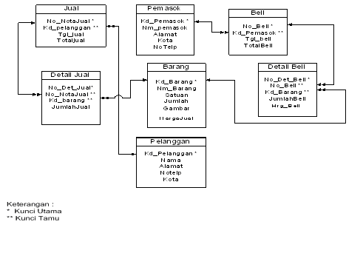
Gambar 2.4 Relasi Tabel

Penjelasan :
  - Pada tabel pemasok dengan tabel beli hubungannya yaitu One To Many yang artinya seorang pemasok dapat melakukan penjualan barang ke Toko Mebel “MUSTIKA JATI” lebih dari satu barang. Atau bahwa dalam satu transaksi pembelian dapat dilakukan pembelian lebih dari satu barang yang dihubungkan dengan field Kd_Pemasok.
  - Pada tabel beli dengan tabel detailbeli hubungannya yaitu One To Many yang artinya dalam satu transaksi pembelian dapat dilakukan pembelian lebih dari satu barang, yang dihubungkan melalui field No_beli.
  - Hubungan antara tabel detail beli dengan tabel barang adalah hubungan One To Many yaitu dalam satu jenis barang tentunya bisa terdapat lebih dari satu kode barang yang dibeli.
  - Hubungan antara tabel jual dengan tabel DetailJual adalah hubungan One To Many karena dalam satu penjualan akan terdapat banyak barang yang dijual yang dihubungkan melalui field No_NotaJual.
  - Hubungan antara tabel Detail Jual dengan tabel Barang yaitu hubungannya One To Many karena dalam satu barang akan terdapat lebih dari satu kode barang yang dijual.
  - Hubungan antara tabel Jual dengan tabel Pelanggan hubungannya yaitu One To Many karena banyak penjualan yang dapat dilakukan pada satu orang pelanggan.

  - Diagram Alir Sistem
Diagram alir system merupakan diagram yang menunjukkan proses suatu system mulai dari pemasukan (input) sampai proses menghasilkan suatu keluaran (output). Diagram alir sistem ini berisi langkah-langkah pembuatan program dari awal sampai akhir yang ditunjukkan dalam simbol-simbol flowchart dimana setiap simbolnya memiliki arti yang berbeda. Untuk jelasnya dapat kita lihat gambar di bawah ini :

Gambar 2.5 Diagram Alir Sistem
Keterangan :
1) Input formulir data Pemasok yang berfungsi untuk memasukkan data Pemasok yang akan diproses rekam dan disimpan dalam tabel Pemasok.db, selanjutnya diproses laporan yang akan menghasilkan Laporan Per Pemasok dan Laporan Seluruh Pemasok yang berfungsi untuk mengetahui daftar pemasok yang mengirimkan barang ke toko tersebut.
2) Input data Barang berfungsi untuk memasukan data barang yang ada di toko tersebut. Untuk menginputkan data barang yang kemudian akan diproses rekam dan disimpan dalam tabel Barang.db, selanjutnya diproses laporan akan menghasilkan Laporan Per Barang dan Laporan Seluruh Barang yang berfungsi untuk mengetahui data barang dan jumlah barang yang dijual pada toko tersebut.
3) Input data Pembelian berfungsi untuk memasukan data pembelian pada pemasok. Untuk menginputkan data pembelian membutuhkan data dari tabel Pemasok.db yang kemudian akan diproses rekam dan disimpan dalam tabel Beli.db, Dalam melakukan transaksi pembelian tentu dalam satu pembelian atau dalam satu nota, dapat dilakukan pembelian lebih dari satu barang sehingga diperlukan data mengenai detail barang yang dibeli tersebut. Dari data detail pembelian akan dilakukan proses perekaman sehingga akan menghasilkan tabel detail beli yang mana dalam proses perekamannya diperlukan data dari tabel pembelian. Setelah tabel detail beli terbentuk, dari tabel tersebut dapat digunakan untuk membentuk Laporan Pembelian Per Nota dan Laporan Pembelian Per Periode.
4) Sebelum transaksi penjualan dilakukan, maka dari data pelanggan dilakukan proses perekaman data untuk membentuk tabel Pelanggan.db. Dari tabel pelanggan ini dapat digunakan untuk membuat Laporan Per Pelanggan dan Laporan Seluruh Pelanggan.
5) Input Data Penjualan dimana dalam proses ini berarti penjualan dari data yang ada dijual kepada pembeli atau dalam sistem ini disebut sebagai pelanggan. Proses pembentukan tabel penjualan sama seperti proses pembelian yaitu dari formulir data penjualan dilakukan proses rekam dan akan menghasilkan tabel Penjualan.db. Dalam membentuk tabel penjualan diperlukan data dari tabel barang sehingga data barang yang dijual juga harus dimasukkan dalam proses pembentukan tabel penjualan tersebut. Dari tabel penjulan yang telah terbentuk, akan digunakan untuk membentuk Laporan Penjualan Per Nota dan Laporan Penjualan Per Periode.
Dalam melakukan penjualan maka dalam satu transaksi tentu akan dapat menjual lebih dari satu barang, sehingga diperlukan data untuk membentuk detail penjualan tersebut. Dari formulir detail penjualan yang ada kemudian dilakukan proses perekaman data sehingga menghasilkan tabel detail jual. Dari tabel detail jual ini digunakan untuk membentuk Laporan Penjualan Per Nota dan laporan Penjualan Per Periode.

2.6 Perancangan masukan (input)
Rancangan masukan (input) merupakan tahap awal dari suatu aplikasi program. Untuk menghasilkan sebuah sistem yang baik, diperlukan pula rancangan masukan yang jelas dan memiliki validasi yang baik pula. Adapun rancangan masukan yang dibuat untuk Pengolahan Data Pembelian dan Penjualan di Toko Mebel “MUSTIKA JATI” JEPARA adalah sebagai berikut :

    - Rancangan Pemasukan Data Barang
Rancangan ini digunakan untuk memasukkan data-data jenis barang dan pengolahan data macam-macam jenis barang. Yang akan disimpan pada tabel barang. Untuk kode barang akan terisi secara otomatis oleh system. Rancangannya adalah:
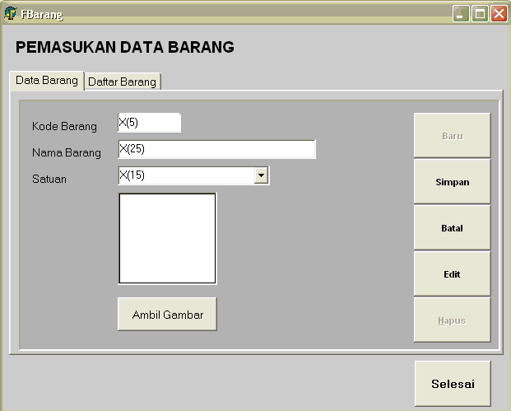
Gambar 2.6.1 Rancangan Pemasukan Data Barang

    - Rancangan Pemasukan Data Pelanggan
Digunakan untuk memasukkan data-data pelanggan yang akan melakukan pembelian. Yang akan disimpan pada tabel pelanggan. Untuk kode pemesan akan terisi secara otomatis oleh system. Rancangannya adalah:
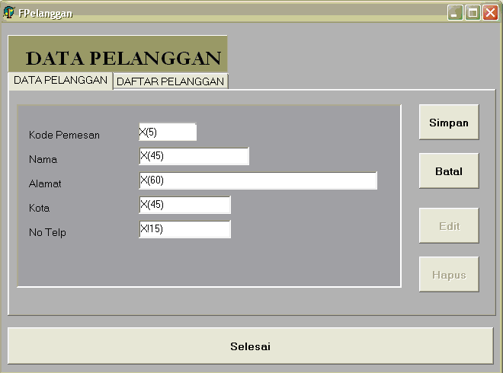
Gambar 2.6.2 Rancangan Pemasukan Data Pelanggan

    - Rancangan Pemasukan Data Pemasok
Rancangan ini digunakan untuk memasukkan data-data pribadi pemasok. Yang akan disimpan pada tabel pemasok. Untuk kode pemasok akan terisi secara otomatis oleh system. Rancangannya adalah:
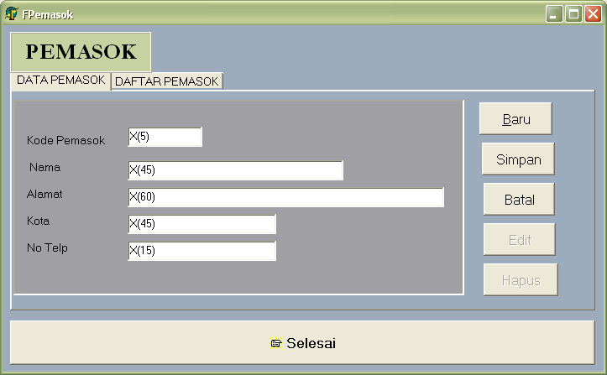
Gambar 2.6.3 Rancangan Pemasukan Data Pemasok

    - Rancangan Pemasukan Data Penjualan
Rancangan ini berfungsi untuk memasukkan data proses penjualan barang. Yang akan dibutuhkan data dari tabel barang. Untuk no penjualan akan terisi secara otomatis oleh system. Rancangannya adalah:
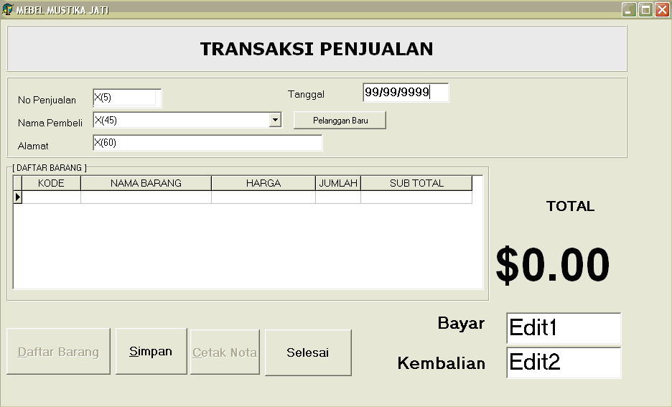
Gambar 2.6.4 Rancangan Pemasukan Data Penjualan
    - Rancangan Pemasukan Data Pembelian
Berfungsi untuk memasukkan data pembelian barang dari pemasok. Yang membutuhkan data dari tabel pemasok dan tabel barang. Untuk no pembelian akan terisi secara otomatis oleh system. Rancangannya adalah:
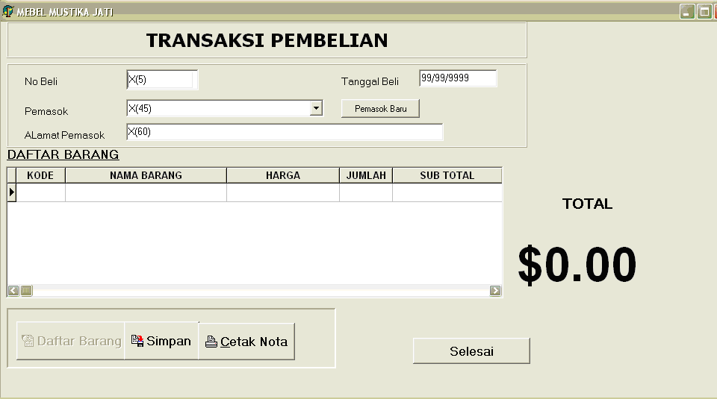
Gambar 2.6.5 Rancangan Pemasukan Data Pembelian

    - Rancangan Pemasukan Data Penjualan Per Nota
Form Laporan Penjualan Per Nota adalah form untuk menginputkan nota penjualan berfungsi untuk menampilkan laporan data penjualan. Rancangannya adalah:
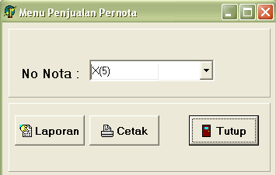
Gambar 2.6.6 Rancangan Pemasukan Data Penjualan Per Nota

    - Rancangan Pemasukan Data Penjualan Per Periode
Form Laporan Penjualan Per Periode adalah form untuk menginputkan tanggal periode awal penjualan dan periode akhir penjualan. Berfungsi untuk menampilkan laporan data penjualan yang dilakukan pada periode tersebut. Rancangannya adalah:
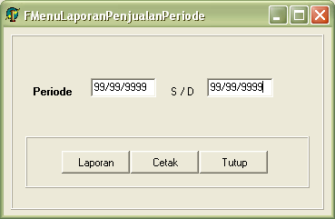
Gambar 2.6.7 Rancangan Pemasukan Data Penjualan Per Periode

    - Rancangan Pemasukan Data Pembelian Per Nota
Rancangan ini digunakan untuk menampilkan laporan data pembelian barang yang dilakukan sesuai dengan nota pembelian tersebut. Rancangannya adalah:
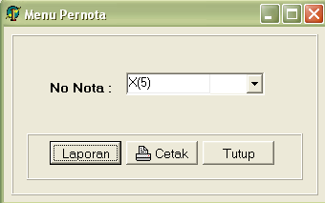
Gambar 2.6.8 Rancangan Pemasukan Data Pembelian Per Nota

    - Rancangan Pemasukan Data Pembelian Per Periode
Form Laporan Pembelian Per Periode adalah form untuk menginputkan tanggal periode awal pembelian dan periode akhir pembelian untuk menampilkan laporan data pembelian yang dilakukan pada periode tersebut. Rancangannya adalah:
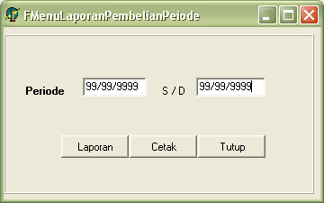
Gambar 2.6.9 Rancangan Pemasukan Data Pembelian Per Periode

    - Rancangan Pemasukan Laporan Data Barang
Form Laporan Data Per Barang adalah form untuk memilih Kode dan Nama Per Barang untuk menampilkan laporan data per barang yang masih ada pada toko. Rancangannya adalah:
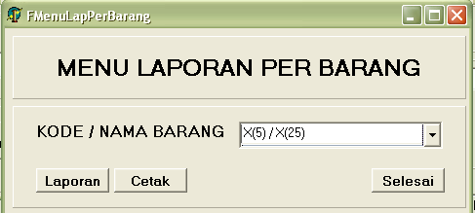
Gambar 2.6.10 Rancangan Pemasukan Laporan Data Barang

    - Rancangan Pemasukan Laporan Data Pelanggan
Form Laporan Data Per Pelanggan adalah form untuk memilih Kode dan Nama Pelanggan untuk menampilkan laporan data per Pelanggan yang melakukan pembelian pada toko mebel tersebut. Rancangannya adalah:
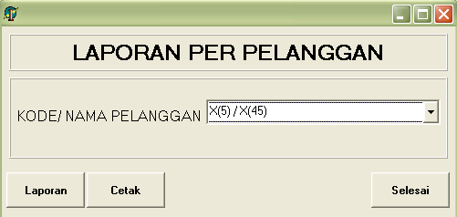
Gambar 2.6.11 Rancangan Pemasukan Laporan Data pelanggan

    - Rancangan Pemasukan Laporan Data Pemasok
Form Laporan Data Per Pemasok adalah form untuk memilih Kode dan Nama Pemasok yang digunakan untuk menampilkan laporan data per Pemasok yang melakukan pengiriman barang pada toko mebel tersebut. Rancangannya adalah:
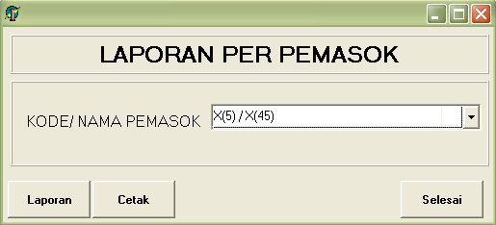
Gambar 2.6.12 Rancangan Pemasukan Laporan Data pemasok

  - Perancangan keluaran (output)
Keluaran (output) merupakan salah satu tujuan dari kegiatan pembuatan system. Informasi yang baik akan memudahkan dalam pengambilan keputusan. Informasi yang dihasilkan pada Sistem Pengolahan Data Pembelian dan Penjualan di Toko Mebel “MUSTIKA JATI” JEPARA adalah sebagai berikut :

Rancangan Keluaran Daftar Seluruh Barang
Rancangan ini digunakan untuk memberikan informasi tentang data barang yang masih ada di toko. Laporan ini terbentuk dari tabel barang. Rancangannya adalah:
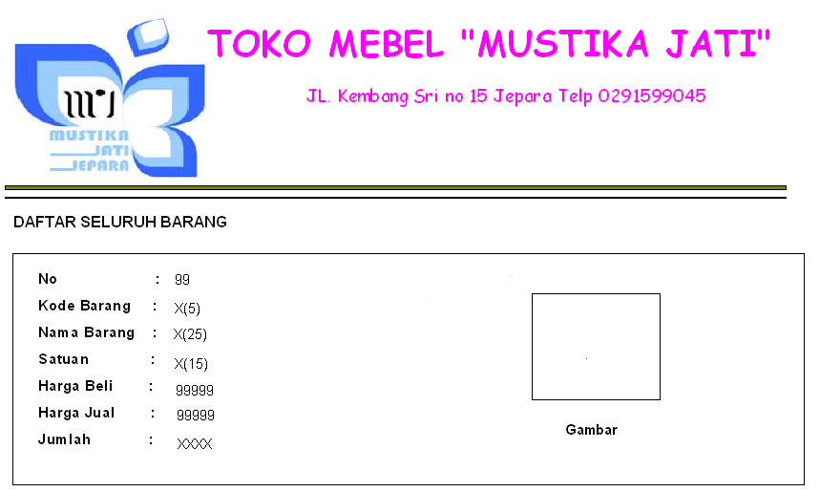
Gambar 3.6.1 Rancangan Keluaran Daftar Seluruh Barang

    - Rancangan Keluaran Data Barang
Rancangan Laporan Per Barang ini digunakan untuk memberikan informasi tentang data per barang yang masih ada di toko. Laporan ini terbentuk dari tabel barang. Rancangannya adalah:
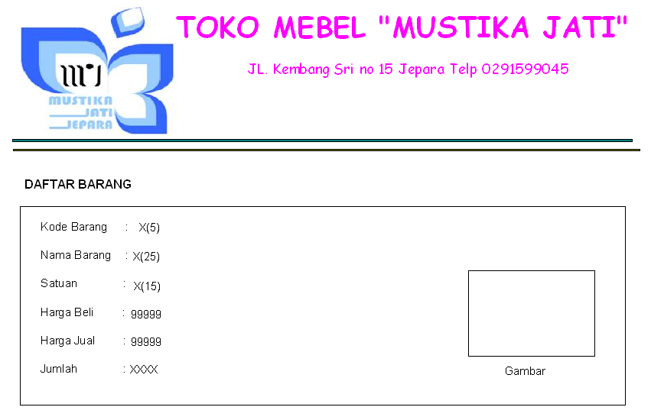
Gambar 3.6.2 Rancangan Keluaran Data Barang

    - Rancangan Keluaran Data Pelanggan
Laporan ini akan memberikan informasi tentang data per pelanggan yang melakukan pembelian barang di Toko Mebel MUSTIKA JATI. Laporan ini dibentuk dengan mengambil data dari tabel pelanggan. Rancangannya adalah:
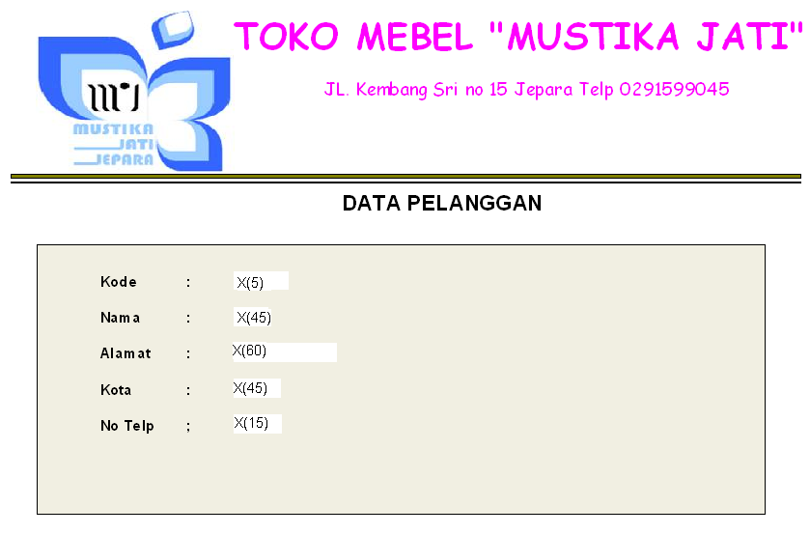
Gambar 3.6.2 Rancangan Keluaran Data Barang

    - Rancangan Keluaran Daftar Pelanggan
Laporan ini akan memberikan informasi tentang data pelanggan yang melakukan pembelian barang di Toko Mebel MUSTIKA JATI. Laporan ini dibentuk dengan mengambil data dari tabel pelanggan. Rancangannya adalah:
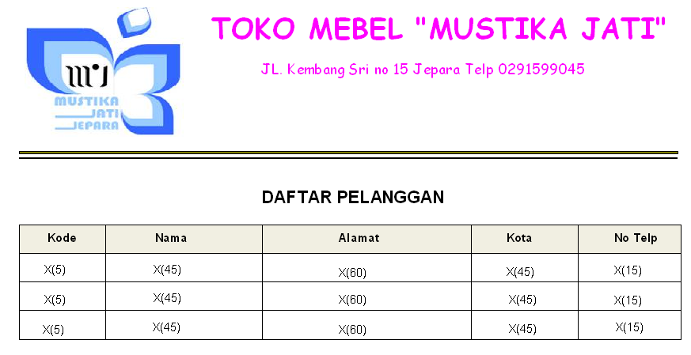

    - Rancangan Keluaran Data Pemasok
Rancangan ini digunakan untuk memberikan informasi tentang data per pemasok yang menjual barang pada Toko Mebel MUSTIKA JATI. Laporan ini terbentuk dari tabel pemasok. Rancangan adalah:
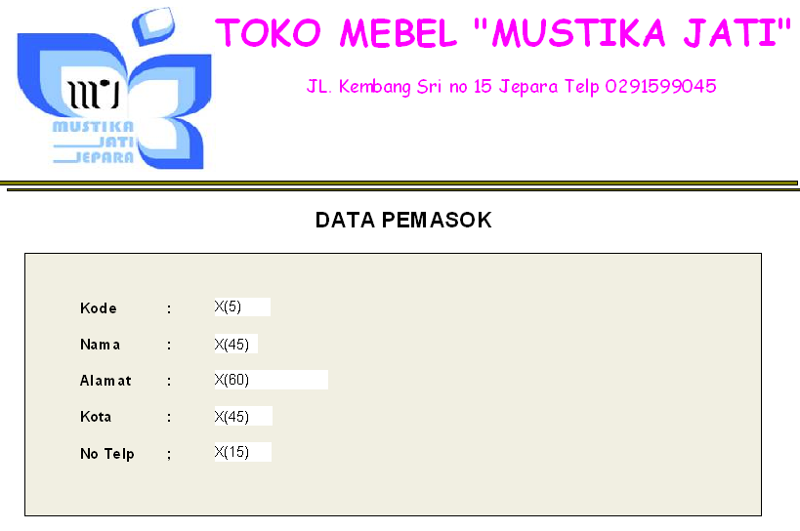

    - Rancangan Keluaran Daftar Pemasok
Rancangan ini digunakan untuk memberikan informasi tentang seluruh pemasok yang menjual barang pada Toko Mebel MUSTIKA JATI. Laporan ini terbentuk dari tabel pemasok. Rancangannya adalah:
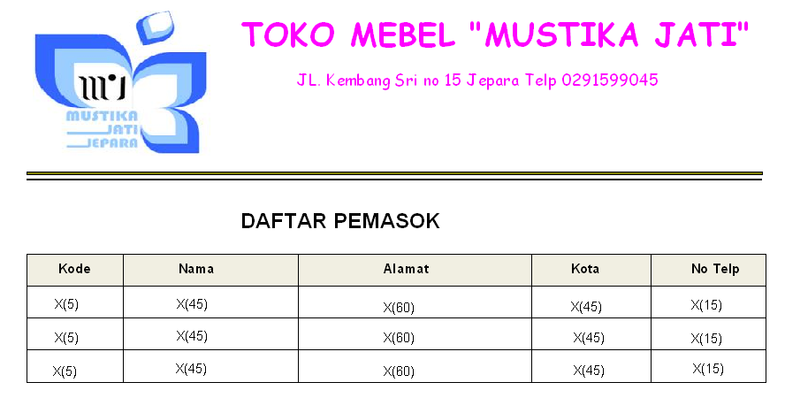
    - Rancangan Kelauaran Pembelian Pernota
Rancangan ini digunakan untuk memberikan informasi mengenai daftar barang yang dibeli dari pemsok pernota. untuk membentuk laporan ini diperlukan data dari tabel beli, tabel detailbeli dan tabel barnag. Rancangannya adalah:
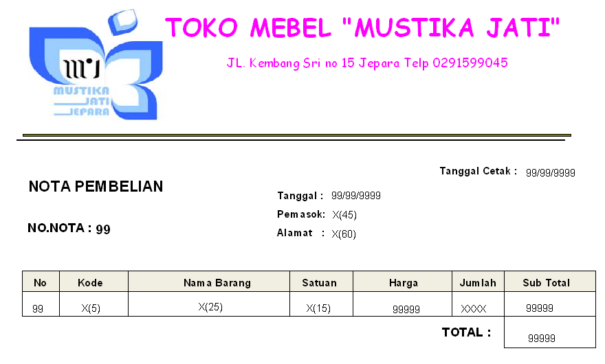

    - Rancangan Keluaran Daftar Pembelian Periode
Rancangan ini digunakan untuk memberikan informasi pembelian secara periode. Laporan ini dibentuk dari tabel beli, tabel detaibeli, tabel pemasok dan tabel barang. Rancangannya adalah:
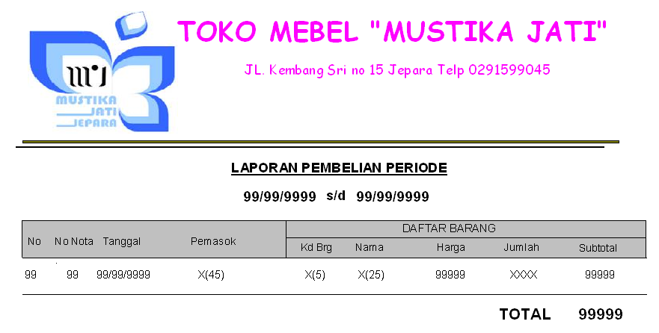

    - Rancangan Keluaran Penjualan Per Nota
Rancangan ini memberikan informasi tentang data barang yang dijual dari toko kepada pembeli. Pembuatan laporan dengan mengambil data dari tabel jual, tabel detailjual, tabel pelanggan dan tabel barang. Rancangannya adalah:
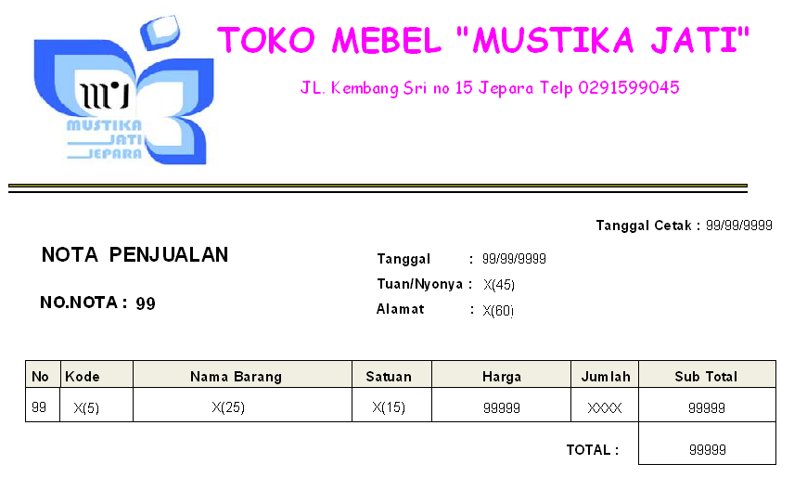
    - Rancangan Keluaran Penjualan Periode
Rancangan ini digunakan untuk memberikan informasi tentang penjualan secara periode.. Laporan ini dibentuk dari beberapa tabel yaitu tabel jual, tabel detailjual, tabel pelanggan dan tabel barang. Rancangannya adalah:
